matthias diependaele
vlaams minister van financiën en begroting, wonen en onroerend erfgoed

antwoord
op vraag nr. 292 van 24 maart 2023
van ilse malfroot

- In bijlage 1 worden het aantal aangepaste mindervalide woningen per SHM en per gemeente weergegeven. Per provincie verhouden de cijfers zich als onderstaand. In totaliteit zijn er momenteel bijna 4.000 aangepaste woningen voor personen met een beperking.
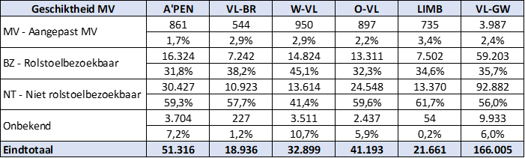

Een aangepaste woning is een woning waar een persoon met een beperking zelfstandig kan functioneren. Alle ruimtes van de woning bevinden zich bij een aangepaste woning verplicht op eenzelfde niveau dat toegankelijk is voor de rolstoelgebruiker (drempelloos). Daarnaast:
- is er aan beide zijden van elke deur aan de kant van de deurkruk een vrije opstelruimte van 0,50m;
- is er in elke ruimte minimaal 1 logisch gepositioneerde, vlakke manoeuvreerruimte aanwezig waar een draaicirkel van 1,50m mogelijk is;
- staan bedieningselementen zoals schakelaars en stopcontacten altijd op een hoogte tussen 0,90m en 1,20m;
- zijn bepaalde elementen in de woning zoals lavabo en spoeltafel onderrijdbaar. Dit wil zeggen dat er een vrije hoogte van minimaal 0,70m ten opzichte van de vloer is.

Deze eisen zijn strenger dan wat vroeger viel onder de noemer van ‘aanpasbare woningen'. Aangepaste woningen betreffen vooral kleinere appartementen met 1 tot 2 slaapkamers. In aangepaste appartementen worden alle woonfuncties gebruikelijk voorzien op één woonlaag. Bij de 742 huizen betreft het in 427 gevallen gelijkvloerse bungalowwoningen. Het patrimonium telt zodus slechts 315 aangepaste woningen met een verdieping, wellicht hebben deze één slaapkamer met badkamer op het gelijkvloers, met bijkomende slaapkamers op de verdieping.
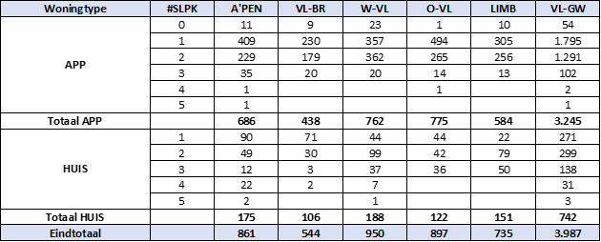

- Er worden geen gegevens bijgehouden welke woningen specifiek bestemd zijn voor senioren. Tenzij exclusief voorbehouden voor een doelgroep van senioren (bv. appartementen verbonden aan een zorgcentrum), worden ‘ook voor ouderen geschikt’ woningen verhuurd aan een mix van bewoners. Typisch patrimonium verhuurd aan ouderen zijn bungalowwoningen met 1 tot 2 slaapkamers, en appartementen met 1 tot 2 slaapkamers dewelke beschikken over een lift. Hieronder een overzicht van het aantal gelijkvloerse bungalowwoningen en appartementen met liftvoorziening. Recente appartementen beschikken steeds vaker over een douche in plaats van een bad, hierover zijn echter geen detailgegevens beschikbaar.

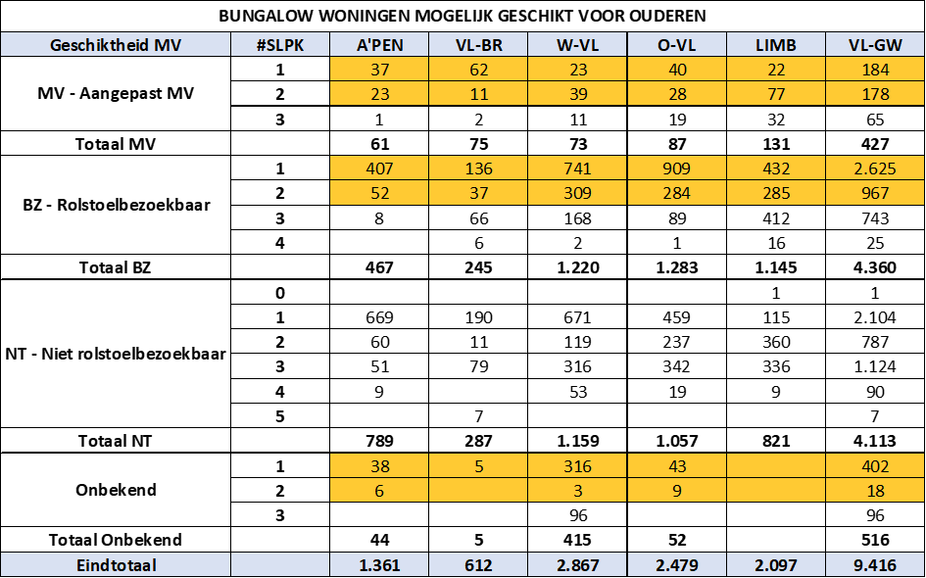
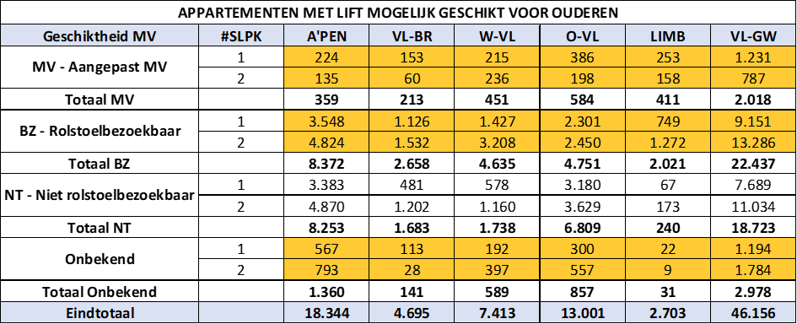

- Volgens de Ontwerpleidraad 2022 worden twee types sociale woningen gebouwd: basiswoningen en aangepaste woningen. De basiswoningen zijn in principe steeds rolstoelbezoekbaar. Dit houdt in dat de toegang tot de woning drempelloos is en de toegangsdeuren tot de woning zelf en tot de leefruimte voldoende breed zijn om zelfstandig met een rolstoel de woning te betreden. Aangepaste woningen zijn volledig aangepast (draaicirkels, opstelruimte, hoogte stopcontacten en schakelaars...) zodat een bewoner met een handicap hier zelfstandig in kan wonen.
Er zijn geen cijfers beschikbaar over hoeveel bestaande niet-aangepaste woningen of kamers omgebouwd werden tot aangepaste woningen. De meeste woonmaatschappijen opteren ervoor om de bewoner in het geval van een niet (langer) geschikte woning, te verhuizen naar een geschikte woning binnen het eigen patrimonium.

- Er zijn geen gegevens beschikbaar over de budgetten die uitgetrokken worden voor aanpassingen van woningen naar rolstoelvriendelijke woningen of woningen geschikt voor senioren. De meeste SHM’s kiezen er eerder voor de bewoners te verhuizen naar een geschikte woning in plaats van de woningen aan te passen. In principe zijn alle nieuwe en gerenoveerde sociale huurwoningen rolstoelbezoekbaar.

- Over het aantal klachten met betrekking tot het ongeschikt zijn van sociale huurwoningen voor rolstoelgebruikers en senioren bij de SHM’s zijn geen gegevens beschikbaar. Bij de afdeling Toezicht van Wonen in Vlaanderen werden sinds 2018 geen klachten over dit onderwerp ontvangen.

- Zowel sociale renovatie- als nieuwbouwprojecten van huurwoningen moeten voldoen aan de ontwerpleidraad 2022. Hierdoor zijn in principe alle sociale huurwoningen rolstoelbezoekbaar of aangepast. Hoeveel en welke sociale woningen aangepast voorzien worden, behoort tot de autonomie van de SHM. Zij bepalen samen met de betrokken gemeente op basis van specifieke noden in hun werkgebied waar en hoeveel sociale huurwoningen aangepast voorzien worden. Het lijkt in die zin dan ook niet gewenst deze voorwaarde in het Bindend Sociaal Objectief op te nemen.

- Zoals hoger ook al aangehaald, zijn alle sociale huurwoningen die gebouwd of gerenoveerd worden sinds 2008 in principe rolstoelbezoekbaar of aangepast. Afhankelijk van de specifieke nood van een SHM in een bepaalde gemeente zullen specifiek aangepaste sociale huurwoningen gerealiseerd worden. Dit behoort tot de autonomie van de SHM. Vanuit Vlaanderen voorzien wij, gelet op de autonomie van de lokale SHM, vooral een financiële stimulans. Binnen het FS3-financieringsplafond passen we voor de realisatie van aangepaste sociale huurwoningen een prijscoëfficiënt van 1% toe. Daarbovenop financieren we ook tot 10% meeroppervlakte voor de realisatie van deze aangepaste sociale huurwoningen en kunnen specifieke extra kosten voor het plaatsen van specifieke uitrusting bijkomend aan het reguliere FS3-plafond gefinancierd worden.

bijlage

Overzicht aantallen soorten woningen

